Открытый урок
по английскому языку
3 класс УМК «MILLIE» (С.И. Азарова и др.)
по теме «What's in the Shopping Bag?»
Unit 8 Lesson 4

Разработан: Капинос Ольга Алексеевна
Учитель высшей категории
МОУ Гимназия №6 г. Тихорецка
Тихорецкий район
Цели урока:

обучающая: введение числительных (десятки); введение ЛЕ по теме «В магазине»; умение вести микродиалоги в ролевой игре; чтение текста с полным охватом содержания.

развивающая: закрепление ЛЕ, обозначающих цвета, игрушки, школьные принадлежности; развитие внимания, памяти, воображения, творческих способностей; развивать взаимодействие при работе в паре.

воспитательная: привитие культуры поведения в магазине; привитие интереса к монетарной системе разных стран и своей страны; пробудить интерес к такому увлечению как коллекционирование монет и др., желание расширять кругозор; способности представлять собственную культуру; побуждение к позитивной мотивации на успешное овладение английским языком.

социокультурная: ознакомление с монетарной системой разных стран; символы, обозначающие дензнаки России, США, Великобритании, ЕС; понятие «piggy bank», «cherry pickers».

Ход урока:
- Организационный момент.
T: Hi, everybody! I`m glad to see you. Look! We`ve got a lot of guests at our lesson. Let`s welcome them.
Today we`re going to do shopping and we’ll try to buy something.
- Фонетическая разминка.
T: But first of all, let`s recite a chant .
L 3ex.2, p.84 CD
- Введение числительных (десятки).
а) T: But can you count up to 100?
Let’s try.
Режим работы: картинка →чтение слова→написание. ИКТ
демонстрация слайда с выделенным суффиксом – ty.
T: Look at the board.
Read and repeat after me.
Can you summarize the rule?
(ученики выводят правило).
b) Обучение письму числительных десятков.
T: Now let’s write these words.
Open your exercise books, take your pens, please.

c) отработка числительных в игре.
T: Do you like doing puzzles? As for me, I like it. Open your books at page 86.
Can you see our friend Millie?
Look at her legs!
How many legs has she got? – 100 !
Please, help Millie to tie (привязать) balloons to her legs.
Take your pencils and match the balloons and the legs.
Now find the orange (green, brown, etc.) segment of her body. What number is it?
- Thirty.

4. Страноведческий материал.
а) T: Do you know what money is used in different countries?
Let’s study the table at p.86.
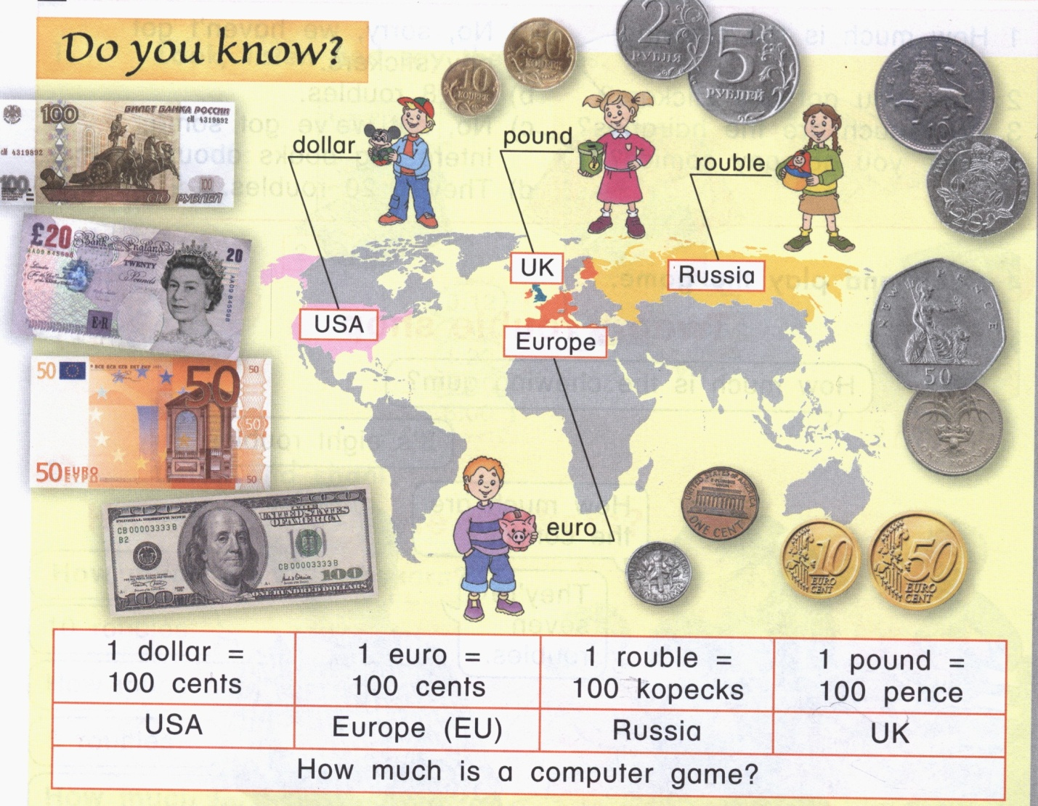
Dollar is used in the USA.
Pound is used in the UK.
Euro is used in EU.
Rouble is used in Russia.

Dollar has 100 cents.
Pound has 100 pence.
Euro has 100 cents.
Rouble has 100 kopecks.

b) T: Do you know these signs? ИKT
$ £ € þ
$ is for dollar.
£ is for pound.
€ is for euro.
Þ is for rouble.

с) Ознакомление с детскими коллекциями монет.
T: I want you to look at my collection of coins and your friends’ collections. (Выставка).
Come up to me.
The hobby of collecting coins has been going on since ancient times. People who collect coins are still used are called “cherry pickers”.

5. Выполнение тренажерных упражнений.
T: Please, open your Activity Books at p. 60 ex. 2,3

6. Практика в чтении с охватом полного содержания.
a) T: By the way, try to guess the phrase “piggy bank”.
What does it mean?
Now let’s read the dialogue about Wendy’s piggy bank.
The main characters are Wendy and her mum.
I shall read the task.
Режим работы: T→Cl
P1↔P2 в закрытой паре.
b) Подсчет монет.
10 and 20 is 30.
20 and 20 is 40…
It’s 5 pounds 20 pence (£ 5.20)
It’s not enough to buy this book.

7.Ролевая игра.
T: Do you want to go shopping?
Of course, yes!
Let’s go to the supermarket p. 87, ex.2
Look at the picture and name the things you see on the
shelves. Can you name the prices?
I’m a shop assistant and you, Alice, are a customer.
- Hello, can I help you ?
- Yes, I’d like a comic, a hairgrip and a pen.
- OK. That’s 35 roubles.

Режим работы: Р1↔Р2 в открытой и закрытой группе.

8. Запись домашнего задания.
T:It’s time to write down your homework.
Please, open your record books, p. 86-87 (reading)
A.B. p. 60 ex.4(in writing)

9. Подведение итогов (рефлексия).
T: Our lesson is over. I think it was rather interesting.
Now we can:
Ps:
- count up to 100;
- go shopping;
- know about our friends’ collections;
- read dialogues;
- write English words.
T: Thank you for the lesson. Goodbye !

Дидактические материалы:
1. Учебник «MILLIE» 3 кл. общеобразоват. учреждений (С.И. Азарова и др.) Издат. «Титул», 2008 г.
2. Рабочая тетрадь «MILLIE» 3 кл. общеобразоват. учреждений (С.И. Азарова и др.) Издат. «Титул», 2008г.
3. Книга для учителя «MILLIE» 3 кл. общеобразоват. учреждений (С.И. Азарова и др.) Издат. «Титул», 2008 г.
4. Аудиокурс к учебнику«MILLIE» 3 кл. общеобразоват. учреждений (С.И. Азарова и др.) Издат. «Титул», 2008 г.

